Microsoft Outlook Express

Outlook Express je klijent za e-poštu koji se isporučuje uz programe Microsoft Internet Explorer i operacijske sustave Microsoft Windows XP. Outlook Express namijenjen je kućnim korisnicima () koji pristupaju svojim porukama e-pošte pozivanjem davatelja internetskih usluga (ISP). Omogućuje primanje pošte putem različitih računa, kao i mogućnost stvaranja pravila za ulaznu poštu, omogućuje upravljanje i organiziranje e-pošte. Ako poštu čitate i šaljete sa različitih računala bolje je koristiti npr e-mail kod Iskona ili Gmaila.
E-mail kod Iskona (net.hr) ne podržava slanje pošte uporabom Outlook Expressa. Tu mogućnost podržavaju e-mail usluge kod npr. ISP-a: Yahoo, Hotmail i Googleov Gmail (više informacija na stranici
http://www.emailaddressmanager.com/tips/mail-settings.html).

Napravite pripremu za slijedeću vježbu:
Da bi se pripremili za vježbu za slijedeći tjedan (Microsoft Outlook Express), otvorite račun za uslugu Gmail kako slijedi:
- Otvorite web stranicu: https://www.google.com/accounts/ServiceLogin?service=mail&passive=true&rm=false&continue=http%3A%2F%2Fmail.google.com%2Fmail%3Fhl%3Dhr%26ui%3Dhtml%26zy%3Dl&ltmpl=default&ltmplcache=2&hl=hr
- Kliknite na Prijavite se ...
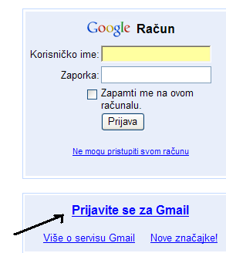

- Popunite podatke.
- Kada ste uspješno dobili svoju Gmail mail adresu logirajte se i testirajte slanje i primanje maila.
- Da bi mogli čitati i slati poštu za mail otvoren kod Gmaila uporabom Outlooka, moramo podesiti pristup serveru Gmaila za ulaz izlaz. Logirajte se i podesite postavke e-maila kako slijedi
  - Odaberite "Postavke"

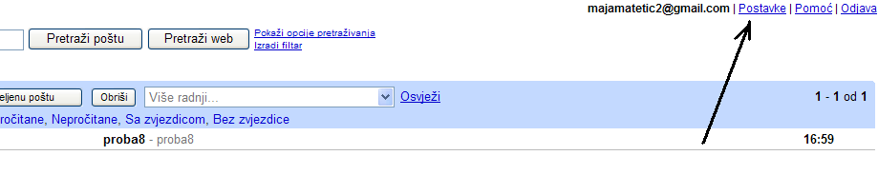
  - Odaberite "Prosljeđivanje i POP":
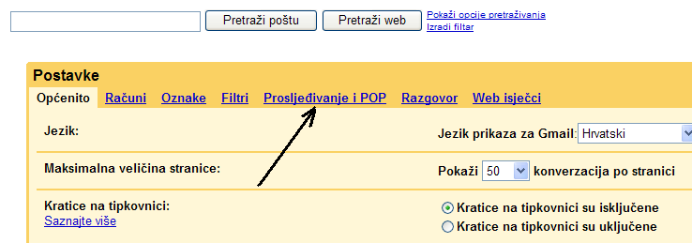

  - Odaberi "Omogući POP za svu poštu ..." i po želji "ukloni Gmailovu kopiju" ako želite poštu čitati isključivo u Outlooku (neobavezno). Spremi izmjene.
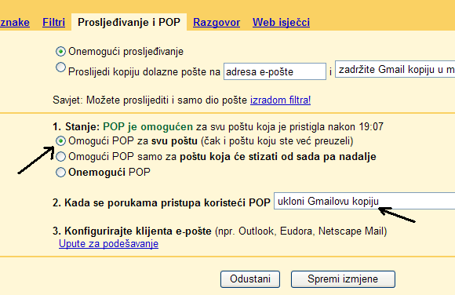

  - Na dnu stranice su upute za podešavanje Outlooka:
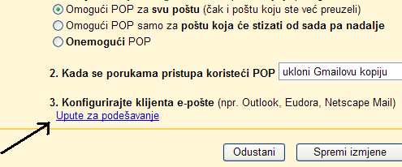

Pratimo ekrane za podešavanje Microsoft Outlook Expressa:
- Pokreni program Outlook Express (u Start izborniku).
- Odaberi 'Tools', i zatim 'Accounts...'
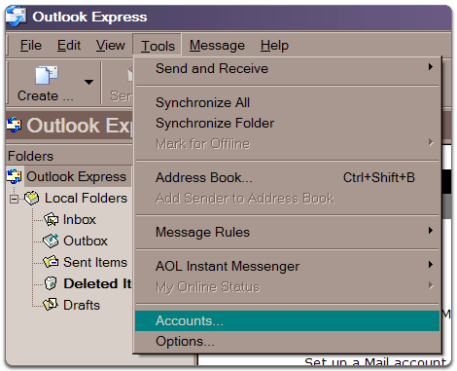
- Klikni na 'Add,' zatim na 'Mail...'
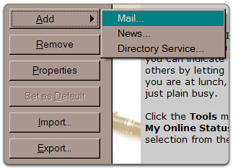
- Unesite ime i prezime u polje 'Display name:', klikni na 'Next.'
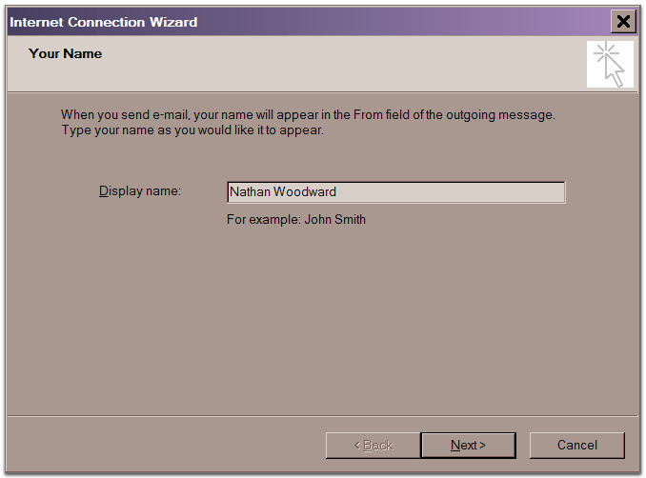
- Upiši punu Gmail email adresu (username@gmail.com) u polje 'Email address:', zatim klikni na 'Next.'
- Upiši 'pop.gmail.com' u polje 'Incoming mail (POP3, IMAP or HTTP) server:'. Upiši 'smtp.gmail.com' u polje 'Outgoing mail (SMTP) server:'.
- Klikni na 'Next.'
- Upiši Gmail korisničko ime (uključujući '@gmail.com') u polje 'Account name:'. Upiši Gmail lozinku u polje 'Password:', klikni na 'Next.'
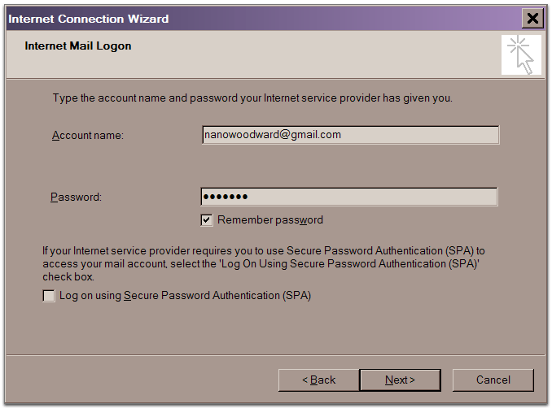
- Klikni na 'Finish.'
- Označi 'pop.gmail.com' pod 'Account,' klikni na 'Properties.'
- Klikni na karticu 'Advanced'.
- Stavi kvačicu u kvadratić uz 'This server requires a secure connection (SSL)' under 'Outgoing Mail (SMTP).'
- Upiši '465' u polje 'Outgoing mail (SMTP):'.
- Stavi kvačicu u kvadratić kraj 'This server requires a secure connection (SSL)' under 'Incoming mail (POP3).' Primjeni broj u 995.
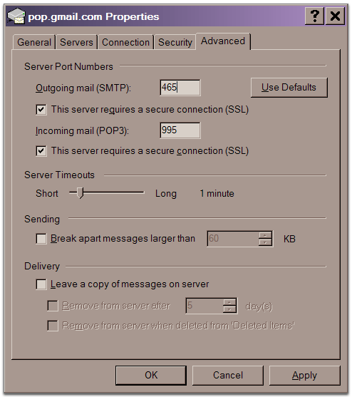
- Klikni na karticu 'Servers', i stavi kvačicu u kvadratić pored 'My server requires authentication.'
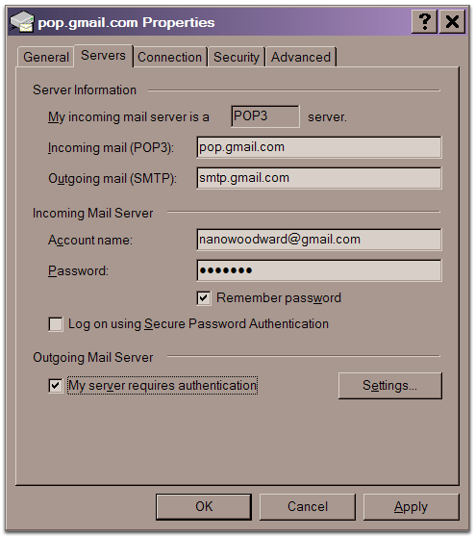
- Klikni na 'OK.'
Sada za slanje i primanje poruka možete koristiti Microsoft Outlook Express uz mail otvoren kod Gmaila.
Svakako provjerite da li ste spremili izmjene kada ste podešavali postavke Gmaila vezane uz 'Prosljeđivanje i POP '.
Sada vam preostaje da provjerite kako funkcionira slanje i primanje pošte u Outlooku (Create... , Send/Recv).
Svakako zapamtite login i lozinku, pa nakon rada sa Outlook Expressom izbrišite svoj račun (account). Ako imate računalo kod kuće, naravno na njemu ćete ostaviti otvoren jedan ili više korisničkih računa u Outlook Expressu (samo kad šaljete poštu trebate naznačiti sa kojeg računa šaljete mail, a pošta vam uvijek dolazi sa svih računa odjednom bez obzira koji je "defaultni" račun).

